Welzijn, huisvesting en verzorging kip beoordelen
Naam: | Het houden van dieren  2.5 Huisvesting beoordelen op school
Klas:
Datum:

Doel van de opdracht
Hoe kom je er achter hoe je een dier het beste kunt huisvesten? De eerste stap is simpel: kijk naar hun natuurlijke leefomgeving. Hoe gedragen ze zich in de vrije natuur? Als je dieren verzorgt, probeer je daar rekening mee te houden. Je kunt je voorstellen dat een legbatterij ver af staat van de natuurlijke leefomgeving van een kip.
Oriëntatie
In deze opdracht beoordeel je de huisvesting en verzorging van de kippen op school. Daarbij let je goed op het welzijn van de dieren. Kan het beter? Geef dan aan hoe. Je noteert alles.
Dit heb je nodig
- PC met internet
- Naslagwerken als boeken en vakliteratuur
- Kippenverblijf met uitloop
- Meetlint
- kladpapier
- Bijlage horend bij de opdracht
Dit ga je doen

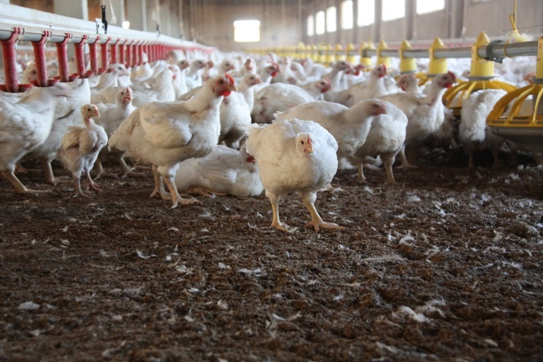
Beoordeel de huisvesting van kippen en de verzorging in relatie tot het welzijn. Je gaat de huisvesting en verzorging van de dieren op school of een praktijkbedrijf beoordelen in relatie tot het welzijn van de dieren.
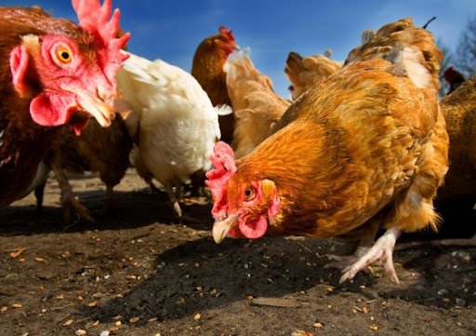

Beschrijf de volgende punten in een kort verslag:
- A. een beschrijving van de natuurlijke leefomgeving van de kip
B. een beschrijving van het natuurlijke gedrag van de kip
C. een korte beschrijving van wat jij ziet hoe het kippen verblijf eruit ziet
- een beschrijving van het gedrag bij de leghennen op school
Vraag aan de docent welk dierenverblijf je moet gebruiken.
2. Geef achter elk controlepunt in de tabel op de volgende twee bladzijden aan hoe de situatie is in het dierenverblijf. Schrijf de berekening op.
- Geef in de laatste kolom met ja of nee aan of het dierenverblijf voldoet aan de eisen.
Controlepunten | Situatie in dierenverblijf | Voldoet het verblijf aan de eisen ja/ nee
Binnenverblijf:
Aantal leghennen per m²
Legnest aanwezig
Ruimte per leghen in leghen (in cm²)
Zitstok aanwezig
Lengte zitstok per leghen (in cm)
Dikte zitstok (mm)
Ruimte onder en boven zitstok (cm)
Deel vloer met bodembedekking
Daglicht aanwezig
Natuurlijke ventilatie aanwezig
Temperatuur (⁰C)
Relatieve luchtvochtigheid (RV, %)
Uitloop:
Uitloop aanwezig
Aantal leghennen per m²
- Schrijf drie adviezen op die de huisvesting geschikter maken voor biologische leghennen. ………………………………………………………………………………………………………………………………………………………………………………………………………………………………………………………………………………………………………………………………………………………………………………………………………………………………………………………………………………………………………………………………………………
- Als de staltemperatuur lager is dan 21 ⁰C presteren leghennen slechter. Wat is een ander nadeel voor een bedrijf met leghennen als de staltemperatuur lager is dan 21⁰C? ………………………………………………………………………………………………………………………………………………………………………………………………………………………………………………………………………………………………………………………………………………………………………………………………………………………………………………………………………………………………………………………………………………
- Voldoet de temperatuur en de RV in het dierenverblijf aan de vuistregel voor de combinatie van de temperatuur en de RV? Schrijf je berekening op! ………………………………………………………………………………………………………………………………………………………………………………………………………………………………………………………………………………………………………………………………………………………………………………………………………………………………………………………………………………………………………………………………………………

Beoordelingscriteria
Controlepunt | Punten | Gerealiseerd?
 |  | Ja | Nee
Leerling heeft diervriendelijk gewerkt | 2
Leerling heeft goed overlegt en samengewerkt | 1
Drie adviezen gegeven en sluiten aan bij de antwoorden in de tabel | 6
Invullen van de beoordelingspunten en waarden komen overeen met die van de docent. (per beoordeling of waarde die anders is dan de docent -1) | 3
Stalklimaat juist passend of niet | 1
Stalklimaat juist beschreven | 1
Juiste aanpassing gegeven | 1
Reden van aanpassing van toepassing | 1
Een nadeel: in het antwoord staat dat de hennen bij een lagere temperatuur meer voeding nodig hebben | 1
Beoordeling voldoende? | 13
Paraaf docent

